ПРОЕКТ
«Все работы хороши – выбирай на вкус»

Трудовое воспитание является важной задачей современного общества. Истоки трудового воспитания начинаются в дошкольном детстве, когда ребенок начинает испытывать потребность в самостоятельной деятельности, заявляет о своих желаниях и потребностях. Ребенок с раннего детства сталкивается с трудом своих родителей и близких, окружающих людей, пользуется результатами этого труда. Для того чтобы воспитать у детей уважительное отношение к труду, трудолюбие, важно обогащать их представления о труде взрослых и его роли в жизни каждого человека, о различных профессиях людей. Метод проектов, при условии, что его активными участниками станут родители – является эффективным средством воспитания и обучения.
Тип проекта: познавательно-творческий и практико-ориентированный
Вид проекта: долгосрочный (сентябрь 2017г - май 2018 г), открытый
Цель проекта: формирование положительного отношения к труду, ознакомление детей с профессиями и систематизирование знаний о труде взрослых, развитие познавательных, коммуникативных, творческих способностей детей, создание предпосылок поисковой деятельности.
Задачи проекта:
-знакомить детей с трудом взрослых, пробуждать интерес детей к деятельности взрослых;
- расширить и уточнить представления детей о разных видах труда, трудовых действиях, совершаемых взрослыми;
- дать представления о результатах труда, об оборудовании, инструментах и материалах, необходимых для работы;
- формировать системные знания детей о преобразовании человеком предмета труда в продукт (результат труда);
- установить связь между результатом труда и деньгами;
- развивать детское мышление, способность устанавливать простейшие связи и отношения;
- развивать диалогическую речь детей, совершенствовать умение составлять небольшие рассказы о профессиях;
-учить образовывать названия профессий от действий;
- воспитывать у дошкольника ценностное отношение к труду взрослых, способствовать сближению между детьми взрослыми, большему пониманию ребёнком мира взрослых;
Участники проекта: дети подготовительной группы, их родители, воспитатели, специалисты ДОУ, сотрудники библиотеки, Дома культуры ст. Курагино
Этапы реализации проекта:
1 этап – подготовительный - определение целей и задач проекта, подбор иллюстраций и художественной литературы, изготовление дидактических игр, организация развивающей среды, разработка конспектов НОД и мероприятий, прогнозирование результатов;информирование и консультирование родителей («Взаимодействие детского сада и семьи в формировании положительного отношения к труду взрослых», «Как воспитать трудолюбие»)
2 этап – основной (совместная работа с детьми, родителями, социальными партнерами)введение детей в проектную деятельность,составление планареализации проекта, непосредственно образовательная деятельность по ознакомлению с различными профессиями, работа по лексическим темам года («Кто работает в детском саду?», «Профессии села»,«Профессии наших родителей», «Строительные профессии», «Есть такая профессия - Родину защищать», «Творческие профессии», «Космонавт- профессия смелых», «Кто нас кормит»…), организация родительского собрания «Трудом красен человек», оказание помощи родителей в пополнении ППС, проведение экскурсий, наблюдения за трудом взрослых.
3 этап заключительный (апрель-май-2018) анализ деятельности иподведение итогов, презентация проекта
Интеграция образовательных областей:«Социально-коммуникативное развитие», «Познавательное развитие», «Речевое развитие», Художественно-эстетическое развитие», «Физическое развитие»
Формы работы с детьми:игровые ситуации, игры-пантомимы, беседы, экскурсии, наблюдения, рассматривание иллюстраций и картин художников о людях труда, дидактические и настольно-печатные игры, сюжетно-ролевые игры, встречи с людьми разных профессий, чтение художественной литературы, просмотры видеофильмов о людях различных профессий, прослушивание песен, постановка проблемных вопросов(есть ли ненужные профессии), выставки творческих работ, рассказ воспитателя, праздники, викторины, конкурсы, организация разного вида труда.
Продукты проектной деятельности:рассказы детей о профессиях, дидактические игры «Кому и что нужно для работы», «Город мастеров», «Собери картинку и назови профессию», оформление фотоальбомов «Профессии наших мам», «Кто работает в детском саду», выставки творческих работ «Работа всякого нужна одинаково», «Когда-то мой папа был солдатом», подборки стихов о профессиях, картотека загадок о профессиях, фонотека с записями песен о профессиях, выпуск стенгазеты «Операция «Трудовой десант», оформление папки-раскладушки «Трудовое воспитание в семье», проведение открытых просмотров «Юные поварята», «Лепка пельменей», конспекты НОД.

Предполагаемые результаты:
-у детей сформировано понимание значения слова профессия;
- у детей появилась возможность найти друзей по интересам

Методическое обеспечение проекта
Алешина Н.В. Ознакомление дошкольников с окружающей действительностью. Старшая и подготовительная группы.- М.: 2004.
Кондрашов В.П. Введение дошкольников в мир профессий. Учебно-методическое пособие. – М.: 2004
Потапова Т.В. Беседы о профессиях с детьми 4-7 лет. - М.: ТЦ Сфера,2008
Шорыгина Т.А. Профессии, какие они? –М.: издательство ГНОМ и Д,2011

ПЛАН РЕАЛИЗАЦИИ ПРОЕКТА
Сентябрь «Кто работает в детском саду?»
Непосредственно  образовательная  деятельность | 1.Ознакомление с окружающим. Рассказ воспитателя «Кто трудится в детском саду»  2.Рисование «Наши воспитатели»  3. Музыка. Разучивание песни «Воспитатель»
Совместная деятельность | Беседа о сотрудниках детского сада  Д\игра «Кому и что нужно для работы»  Словесные игры «Кто работает в детском саду», «Назови профессию»(Учит правильно произносить звуки- логопед)  Наблюдение за трудом дворника, рабочего по обслуживанию зданий, кастелянши, машиниста по стирке белья  Экскурсии на кухню, в прачечную  Заучивание стихов о сотрудниках  Сценка «Хочу быть воспитателем»
Самостоятельная деятельность  детей | Рассматривание фотоальбома «Сотрудники ДОУ» Сюжетно-ролевые игры «Повар», «Музыкальный руководитель», «В детском саду»
Работа с родителями | Информирование о запуске проекта
Итоговое мероприятие | Оформление выставки рисунков.  Поздравление сотрудников ДОУ с Днем дошкольного работника

Октябрь«Профессии села»

Непосредственно  образовательная  деятельность | 1.Ознакомление с окружающим «Кто работает в поле»  2.Конструирование «Грузовые машины»  3. Музыка. Прослушивание песни «Выходил на поля молодой агроном»
Совместная деятельность | Беседы о сельскохозяйственных профессиях (полевод, агроном, комбайнер, механизатор)  Д\игра «Кому и что нужно для работы», «От зерна до булочки»  Наблюдение за работой шофера.  Экскурсии на хлебное поле, наблюдение за людьми, занятыми уборкой урожая (комбайнер, водитель)  Словесная игра «Назови профессию»(выращивает хлеб-хлебороб, мелет муку - мукомол)  Раскраски (тракторист, комбайнер, уборка урожая)  Просмотр видео фильма «Откуда хлеб пришёл»
Самостоятельная деятельность  детей | Сюжетно-ролевые игры «Уборка урожая», «В гараже»
Работа с родителями | Оформление папки-раскладушки «Воспитание трудолюбия у детей»
Итоговое мероприятие | Викторина «Сельскохозяйственные профессии»

Ноябрь «Профессии нашей семьи»

Непосредственно  образовательная  деятельность | 1.Развитие речи. Составление рассказов о профессиях родителей  2.Рисование «Моя мама на работе»  3. Фольклор. Чтение сказки «Семь Симеонов»
Совместная деятельность | Беседа «Где и кем работают ваши родители»  Д\игра «Кому и что нужно для работы»  Игра-пантомима «Что мы делаем, не скажем, а что делаем – покажем»  Встреча с Н.В. Фроловой. Рассказ о профессии парикмахера.  Экскурсия в музыкальную школу. Знакомство с профессией музыканта  Чтение: Дж. Родари «Чем пахнут ремёсла», С. Михалков «А что у вас?», В. Маяковский «Кем быть?
Самостоятельная деятельность  детей | Рассматривание фотоальбома «Наши мамы». Сюжетно-ролевые игры: «В поликлинике», «Магазин», «В салоне красоты»
Работа с родителями | Оформление фотоальбома «Профессии наших мам»  Проведение родительского собрания «Человек трудом красен»
Декабрь. «Кто шьёт нам одежду»
Непосредственно  образовательная  деятельность | 1. Рисование «Украшение одежды»  2. Ознакомление с окружающим миром. Беседа «Кто шьёт нам одежду».  3.Ручной труд «Учимся пришивать пуговицы»
Совместная деятельность | Беседа о художниках-модельерах одежды  Д\игра «Выбери нужное для работы швеи»  Экскурсия в кабинет завхоза, наблюдение за трудом швеи.  Отгадывание загадок об инструментах портного
Самостоятельная деятельность  детей | Раскраски одежды.рассматривание журналов мод. Вырезывание и конструирование одежды из бумаги для кукол  Сюжетно-ролевая игра «В ателье»
Работа с родителями | Оформление сундучка для рукоделия и шитья
Январь «Кто работает с животными»
Непосредственно  образовательная  деятельность | 1.Ознакомление с окружающим. Рассказ воспитателя о тех, кто помогает животным и ухаживает за ними (ветеринар, зоотехник)  2.Рисование «Добрый доктор Айболит»  3. Конструирование «Зоопарк»
Совместная деятельность | Беседа о зоопарках и людях, работающих с животными (профессии ветеринар, зоолог, биолог, энтомолог и др.)  Д\игра «Узнай профессию»  Просмотр мультфильма «Каникулы Бонифация»
Самостоятельная деятельность  детей | Рассматривание фотоальбома «Роев ручей»  Сюжетно-ролевые игры «Лечебница для зверей», «Дрессировщик»
Работа с родителями | Рекомендации о посещении зоопарка, цирка  Заучивание стихов и загадок о профессиях

Февраль.
Непосредственно  образовательная  деятельность | 1.Ознакомление с окружающим. Беседа о профессии повара, кондитера.  2.Ручной труд «Лепка пельменей» (открытый просмотр)  3.Аппликация «Консервируем фрукты»  4. Музыка. Разучивание песни «Мы давно блинов не ели», «Как у нашей бабушки вкусные оладушки»  5. Развитие речи. Составление рассказа о профессии повара.
Совместная деятельность | Лепка из соленого теста «Пирожное».  Составление рецептов блюд.  Заучивание стихов «Спор овощей» Ю. Тувима  Чтение: Н.Носов «Мишкинакаша»  Д\игра «Что лишнее?», «Разрезные картинки»,  Словесные игры «Меню», «Что умеет делать повар?» (подбор слов, обозначающих действия), «Учимся правильно мыть посуду»  Экскурсия на кухню. Наблюдение за работой повара
Самостоятельная деятельность  детей | Рассматривание книг о вкусной и здоровой пище, об украшении блюд  Сюжетные игры «На кухне», «В кафе»  Раскраски, рисование с использованием трафаретов.  Лепка кондитерских изделий
Работа с родителями | Привлечение детей к готовке блюд, к сервировке стола дома. Придумать рецепт фруктового салата

Работа по мини-проекту «Есть такая профессия -Родину защищать»
Непосредственно  образовательная  деятельность | 1.Ознакомление с окружающим миром. Беседа о военных профессиях. Рассказ о земляке, танкисте А. А. Петряеве.  2.Рисование «Солдат на посту», «Мой папа когда-то был содатом»  3.Аппликация «Матрос». Коллективная работа «В небесах, на земле, на море»  4. Музыка. Разучивание казачьей песни «Если хочешь быть военным», «Солдатушки, браво ребятушки».  5. Физкультура «Идет солдат по городу»- строевые упражнения  6. Конструирование «Военная техника»
Совместная деятельность | Беседыо военных профессиях (пограничник, летчик, ракетчик, радист, моряк, подводник, сапер, снайпер)  Заучивание стихов об армии.  Чтение В.Орлов « Я хочу как брат мой старший стать защитником страны», С. Маршак «Пограничник»  Д\игра «Наша армия», «Кому и что нужно для службы»  Словесные игры «Подбери синонимы» (смелый-храбрый…)  Ручной труд: «Подарок папе и дедушке»
Самостоятельная деятельность  детей | Рассматривание фотоальбома «Российская армия», книг на военную тему (С.Алексеев, Л.Касиль, С. Баруздин)  Сюжетные игры «Пограничники», «Моряки», «Медсестра», «Снайперы»  Раскраски, рисование с использованием трафаретов.  Лепка военной техники
Работа с родителями | Участие в создании фотоальбома « Мой папа и дедушка в армии».
Итоговое мероприятие | День защитника Отечества  Выставка рисунков «Кто нас защищает»

Март «Профессии наших мам»
НОД | Ознакомление с окружающим миром «Профессии наших мам.  Развитие речи. Составление рассказов о профессии мамы и бабушки.
Совместная деятельность | Беседы «Мамина работа», «Что умеет мама?»  Чтение С.Михалков «А что у вас?»  Д\игра «Четвертый лишний», «Угадай профессию мамы»  Словесные игры: «Говори правильно» , «Узнай по описанию»  Ручной труд: «Учимся шить»
Самостоятельная деятельность  детей | Рассматривание фотоальбома «Наши мамы»  Сюжетные игры «В магазине», «Поликлиника», «В салоне красоты», «Ателье»  Раскраски, рисование с использованием трафаретов.
Работа с родителями | Участие в создании фотоальбома «Профессии наших мам».  Косультация» «Развитие интереса к труду у детей дошкольного возраста».
Итоговое мероприятие | Февромарт
Профессии умельцев народных промыслов
НОД | Ознакомление с окружающим миром. «Гончары и стеклодувы».  Рисование «Хохломские мастера. Роспись хохломской посуды», «Дымковские мастера и дымковская игрушка»  Пластилинография «Сказочная гжель».  Ручной труд «Учимся делать тряпичную куклу».
Совместная деятельность | Д\игры «Угадай, какой узор лишний», «Собери узор. Узнай роспись», «Четвертый лишний»  Словесные игры: «Узнай профессию»(лепит из глины-гончар),….  Просмотр презентации «Кто и как делает матрешку» Рассматривание изделий народных мастеров. Беседа о старинных профессиях. Рассматривание альбома «Забытые профессии»
Самостоятельная деятельность  детей | Рассматривание альбомов «Дымковская игрушка», «Хохлома», «Жостово», «Палех»  Сюжетные игры «Ярмарка народной игрушки», «Гончары»,  Раскраски по теме, рисование с использованием трафаретов.  Лепка
Итоговое мероприятие | «Сороки»(лепка жаворонков)

Апрель. «Кто создает книги»
НОД | Ознакомление с окружающим «Кто и как делает книги» (писатель, художник-оформитель, наборщик, редактор, корректор)  Рисование «Иллюстрируем русские народные сказки»  Ручной труд «Учимся делать книгу»
Совместная деятельность | Беседы о художниках-иллюстраторах(Ю.Васнецов, Сутеев, Конашевич, Дехтярев, Е. Чарушин)  Экскурсия в библиотеку. Знакомство с профессией библиотекарь.  Д\игра «Угадай художника», «Угадай профессию»  Рассматривание книг, их оформление.  Просмотр презентации «Как делают книгу»  Оформление книги-самоделки «Космос. Вселенная. Звезды»
Самостоятельная деятельность  детей | Рассматривание книг  Сюжетные игры «В библиотеке»  Рисование иллюстраций к русским народным сказкам.
Работа с родителями | Создание книжек-малюток
Итоговое мероприятие | «Здравствуй, книжкина неделя!» Квест-игра «По следам героев С.Маршака и С. Михалкова

Май «Кто нас учит?»
НОД | Ознакомление с окружающим
Совместная деятельность | Беседы о школе и учителях «Кто нас учит в школе», «Учитель-воспитатель»,  Экскурсия в школу.  Заучивание стихов о школе. Чтение и рассматривание книг («Л. Толстой «Филиппок»)  Д\игра «Угадай профессию»
Самостоятельная деятельность  детей | Инсценирование «Воспитатель»,  Сюжетные игры: «Школа», «Я -учитель»
Итоговое мероприятие | Выпускной бал «До свиданья, детский сад! Здравствуй школа!»

Приложение.
Конспект совместной деятельности по трудовому воспитанию «Приготовление пельменей»

Цель:«Развитие у детей интереса к приготовлению пищи».
Задач:
- познакомить детей с историей возникновения сибирского пельменя, научить лепить пельмени;
-закреплять приемы работы с тестом, умение работать аккуратно;
-формировать умение работать скалкой,
-воспитывать желание трудиться дружно, в атмосфере взаимопомощи.
Материалы: фартуки и шапочки на каждого ребенка, скалки, чайные ложечки, ножи, миски с мукой, миски с фаршем, готовое тесто.
Ход деятельности:
Воспитатель. Ребята, совсем скоро мы будем отмечать женский праздник 8 Марта, праздник наших мам и бабушек. Каждому из Вас, возможно вместе с папой, вам захочется сделать что - то приятное для мам и бабушек. Я хочу вам дать один совет – приготовить праздничный обед. Ведь вы уже научились делать салат, готовить бутерброды, а сегодня я хочу научить вас стряпать пельмени. Пельмени с давних времён считаются исконно русским блюдом. В старину говорили: «Без пельменей сибиряк, человек ни так, ни сяк». Но само слово пельмени пришло к нам из финского языка и означает «мучные ушки». И правда, ребята, если присмотреться к пельменям, то они напоминают нам наши ушки. Как вы думаете, из чего готовят пельмени? Чтобы приготовить пельмени нам понадобится тесто и мясной фарш.
(Воспитатель предлагает схему приготовления теста.)
Тесто для пельменей готовится из муки, яиц, воды и соли. В глубокую чашку насыпают муку горкой, в муке делают углубление, разбивают туда яйцо, воду, добавляют соль и всё тщательно перемешивают. Сначала ложкой, затем руками (показывает, какое тесто получилось). Далее надо разделить тесто на несколько частей и скатать из них колбаски. Колбаски нарезать на кубики. Каждый кубик обвалять в муке и раскатать до круглой формы. Лепить пельмени лучше обмакивая руки в муку, так тесто будет меньше прилипать.Эту работу поручаю сделать Ольге Ивановне (второму воспитателю) и Валентине Васильевне (младшему воспитателю).
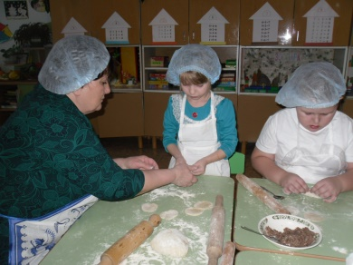
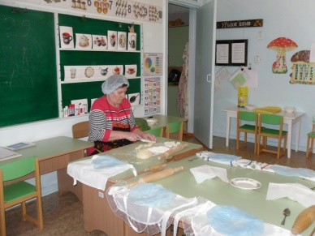

(Пока идет приготовление теста, воспитатель предлагает рассмотреть схему приготовления фарша).
Для приготовления фарша необходимо мясо вместе с репчатым луком пропустить через мясорубку, добавить соль, перец по вкусу и всё перемешать. Фарш готов. Можно добавить немного воды. (Воспитатель поясняет дальнейшие действия).
Для лучшего запоминания последовательности приготовления проводится пальчиковая игра «Пельмени»:
Взяли мы стакан воды в мисочку налили,
А потом яичко вбили, чуть-чуть посолили.
Мы добавили муку, тесто замесили,
Для начиночкимяско в тесто положили,
Скалкой тесто раскатали, и кружочки делать стали.
Нет! Мы вовсе не шалили, мы пельмешечки лепили!
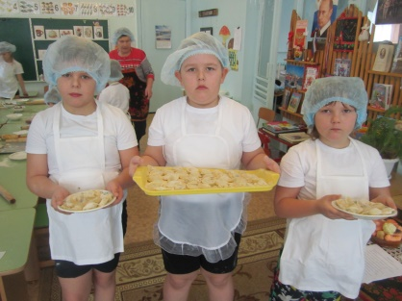
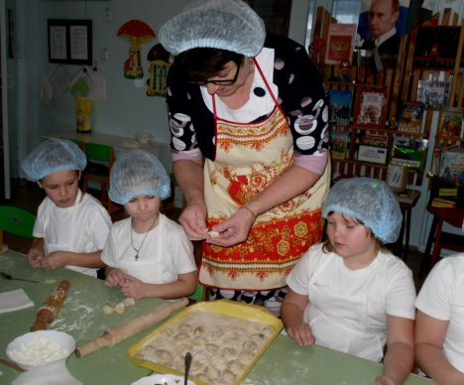
Воспитатель предлагает детям вымыть руки. Дети идут мыть руки, надевают фартуки, шапочки. Воспитатель показывает и рассказывает, как слепить пельмень, обращая внимание на то, что мясо надо набирать ложечкой, края необходимо немножечко оттянуть и хорошо защипывать, как на вареник. Затем ушки соединяются для придания нужной формы.
Дети приступают к лепке пельменей.во время лепки пельмени аккуратно выкладывают на разнос, посыпанный мукой. Чтобы пельмени не слиплись, класть их надо на небольшом расстоянии друг от друга. В течение работы ведется непринужденная беседа о том, как варить пельмени. Пельмени варят в большом количестве воды, кладут их в кипящую подсолённую воду и варят до тех пор, пока они не всплывут, затем варят ещё 3-5 минут. При варке можно добавить в бульон лавровый лист и репчатый лук. Готовые пельмени можно подавать с различными соусами, кетчупом, майонезом, сметаной, сливочным маслом, горчицей, кто как любит. Подавать пельмени также можно вместе с бульоном, в котором они готовились.
По окончании работы убрать лишние предметы. Протереть столыВымыть руки. Подводя итог работы, предложить детям пересчитать пельмени. Сказать о том, что по традиции пельмени лепили всей семьёй. Лепили очень много. Чтобы хватило надолго, замораживали. Отнести их на кухню для варки. Пока пельмени готовятся, дети накрывают на стол. Воспитатель читает стихотворение:
В день весёлый в воскресенье для друзей леплю пельмени.
Я три горсточки муки сыплю в миску из руки,
Подолью воды немножко, размешаю тесто ложкой,
Всё с яйцом я перетру, тесто я руками мну.
Разделяю на кусочки. Делаю я колобочки.
Скалкой их я раскатаю и в кружочки превращаю.
Мясорубку прокручу, фарш мясной я получу.
Отделяю фарша горстку, на кружок кладу я горку,
Я края соединяю, пальчиками их сжимаю.
Покажу своё уменье – вылеплю я сто пельменей!
Соли горсточку возьму я, и пельмени в кипяток
Прыгнут за дружком дружок!
Я тарелки расставляю. На пельмени приглашаю!
Фотоотчет о работе по проекту
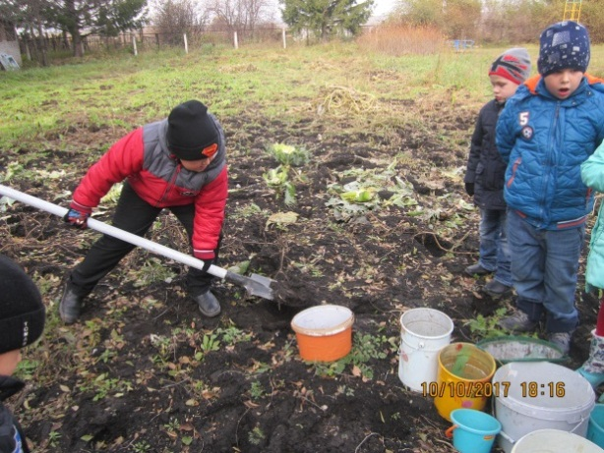  Готовим землю для будущей рассады | 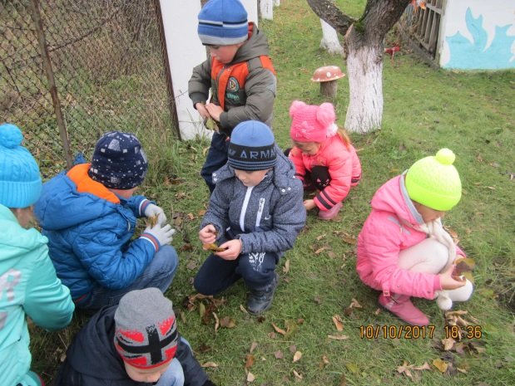  Убираем сухие листья
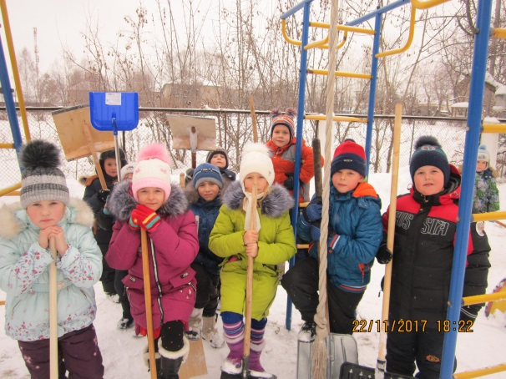  После уборки снега на участке | 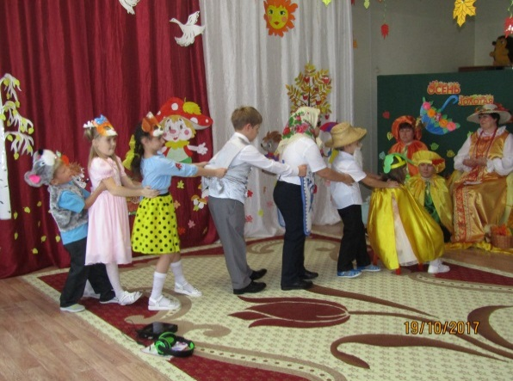  «Репка» тоже о труде
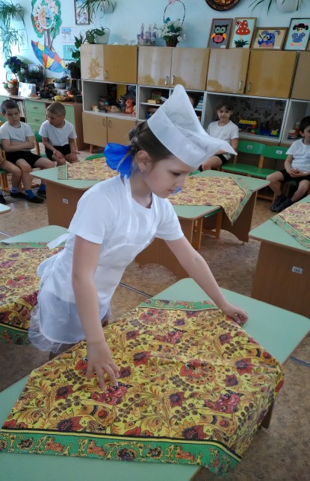  Дежурим по столовой | 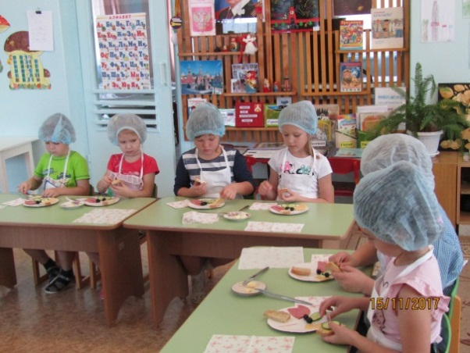Учимся лепить пельмени

